컴퓨터학부 20142468 허경영

1. 소스코드

#include <stdio.h>

#include <stdlib.h>

#include <unistd.h>

#include <string.h>

#define BUFFER_SIZE 1024

int main(void){

char buf[BUFFER_SIZE];

int pipe_fd[2];

int pid;

if(pipe(pipe_fd) < 0){ // 파이프 생성

fprintf(stderr, "pipe error");

exit(1);

}

if((pid = fork()) < 0){

fprintf(stderr, "fork error\n");

exit(1);

}

else if(pid == 0){ //자식 프로세스

close(pipe_fd[0]);

while(1){

memset(buf, 0x00, BUFFER_SIZE);

sprintf(buf, "Hello Mother Process. My name is %d\n", getpid());

write(pipe_fd[1], buf, strlen(buf)); // 파이프에 write

sleep(1);

}

}

else{ // 부모 프로세스

close(pipe_fd[1]);

while(1){

memset(buf, 0x00, BUFFER_SIZE);

read(pipe_fd[0], buf, BUFFER_SIZE); // 파이프에 read

fprintf(stderr, "%s", buf);

}

}

exit(0);

}

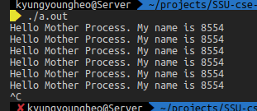2. 실행결과